Pressemeddelelse Ballerup 16. februar 2018

GreenMobility underskriver international samarbejdsaftale med Renault

Samarbejdet mellem GreenMobility og Renault er et afgørende skridt for udvikling og vækst på den internationale scene. Fokus er naturligvis el-biler udviklet til bykørsel og målsætningen handler om at være tilstede i de byer, hvor potentialet for car-sharing er størst. Det er relevant overalt i verden hvor massiv trafik, luftforurening og udvikling af en mere moderne infrastruktur er påkrævet. GreenMobility og Renault tilbyder Smarte mobilitetsløsninger og planen er at samarbejdet vil give begge parter vigtig know how i udviklingen af det bedste produkt og den bedste service til brugerne.

Torben Andersen CEO fra GreenMobility mener at ”dette samarbejde vil løfte og accelerere udbredelsen af vores koncept til flere byer. Renault er den førende producent af el-biler globalt og vi ser frem til de muligheder det tætte samarbejde vil give”.

Efterspørgslen efter car-sharing for el-biler er stærkt stigende i disse år overalt på kloden. Især skal byerne finde nye løsninger, der er bæredygtige og i tråd med samfundsudviklingen. Her passer el-biler og delebilkoncepter perfekt til behovet og derfor er det også essentielt at Renault er en global producent.

”Vi ser frem til at se endnu flere Renault ZOE elbiler med et GreenMobility logo rundt omkring på Jorden” fortæller Torben Andersen, CEO GreenMobility.

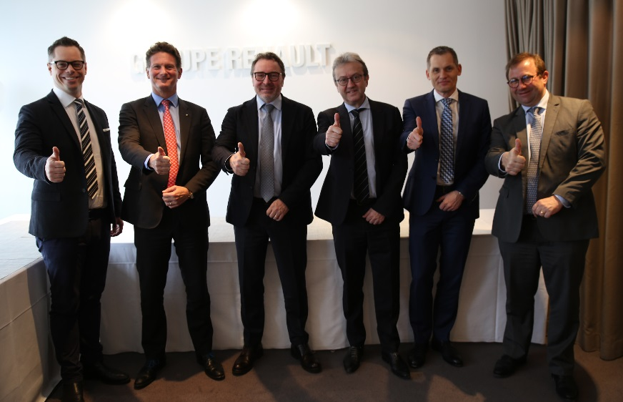
På foto ses fra venstre: Anders Wall, International Sales Director, Gilles Normand, SVP Global Electric Vehicle Business, Olivier GAUDEFROY, Vice President of Renault Corporate and Used Cars Division, Henrik Isaksen, bestyrelsesformand, Torben Andersen, adm. Direktør og helt til højre ses Benjamin Rebiscoul, Sales Director, international Key Accounts.
Om GreenMobility A/S

Med en flåde af 400 Renault ZOE El-biler i København tilbyder GreenMobility en nem, fleksibel og bæredygtig transport løsning for den moderne bybo. Bilerne står klar overalt i København og lokaliseres nærmere via en App, der blandt andet styrer booking, åbning og lås af bilen – det er nemt og ligetil. GreenMobility´s ambition er at være blandt de førende på det voksende markedet for by-dele-biler, der også er bæredygtige og moderne. GreenMobility blev etableret i oktober 2016 og i juni 2017 blev virksomheden registreret på Nasdaq Børsen i København.

Læs mere: www.renault.dk og https://greenmobility.com/dk/da/

Kontakt Søren Ignaz, PR Manager, Telefon 2464 3941 eller email soren.ignaz@renault.com for yderligere info.

